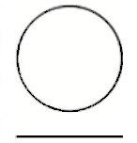
equilíbrio perdido

Questão 1
A transformação de matérias-primas naturais em artefatos humanos cresceu de forma tão vertiginosa que, a cada semana, os novos objetos feitos pela nossa espécie superam o peso corporal de cada pessoa viva hoje.

A fabricação do lápis é simples: consiste em colocar a grafite dentro de tábuas de madeira.

O José mediu o comprimento do seu lápis, com uma régua, como mostra a figura seguinte.
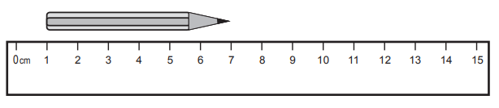
Escreve a medida do comprimento, em centímetros, do lápis do José.
Resposta: ___________ cm

O que está sendo comparado
Para fazer a comparação de pesos, os cientistas colocaram a soma de toda a biomassa viva —ou seja, árvores e demais vegetais, animais, os seres humanos vivos hoje, e o de seus animais e plantas domesticados.
Do outro lado, a massa antropogênica é composta pela matéria não viva:: metal, concreto, tijolos, asfalto, plástico, vidro etc.

Questão 2
A balança seguinte está em equilíbrio.
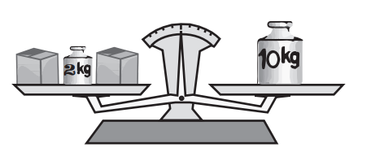
As duas caixas que estão na balança pesam o mesmo.
Quanto pesa, em quilogramas, cada caixa?

Explique como você chegou a essa resposta.

Resposta: ________ kg

Questão 3
Para incentivar o consumo de produtos naturais em vez de produtos industrializados no lanche, Ana fez uma pesquisa.
Na escola da Ana, perguntou-se aos alunos qual o fruto de que mais gostavam.
Na tabela seguinte, foram registrados os frutos escolhidos e a contagem do número de alunos que escolheram cada fruto.
Cada aluno escolheu apenas um fruto.
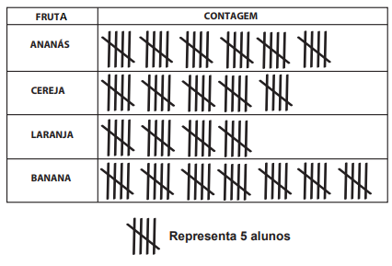

Com os registros da tabela anterior, a Ana começou a construir um gráfico. Complete corretamente o gráfico que a Ana começou a construir.

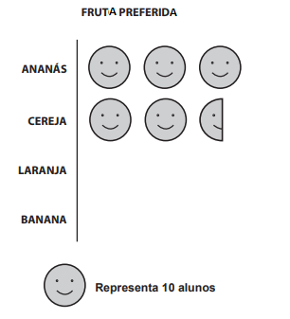
Questão 4
As imagens abaixo mostram as etapas de transformação da madeira (matéria-prima) em móveis (produto industrializado). Leia com atenção as legendas e numere-as na ordem correta,.
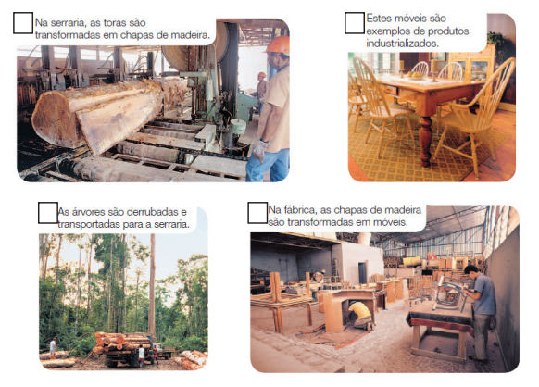

Questão 5
Descubra o caminho.
